Дизайн-документ для разработки игры

«Star»

Работу выполнил: Сотников В.Ю.

Севастополь

2023

# Оглавление

Оглавление 2

Введение 3

1 Описание разрабатываемого приложения 3

1.1 Подробное описание разрабатываемого приложения 3

1.2 Описание динамических элементов приложения 3

1.3 Крупноблочный алгоритм приложения 4

1.4 Иллюстрированный материал (Референсы) 4

1.5 Стек используемых технологий 8

1.6 Системные требования 8

# Введение

Данный документ представляет собой описание разрабатываемой игры

«Star».

# 1 Описание разрабатываемого приложения

Данный раздел представляет собой описание игры для мобильных устройств на платформе Android. Целевой аудиторией игры являются дети и взрослые в возрасте от 10 до 100 лет.

# Подробное описание разрабатываемого приложения

Данное приложение представляет собой вертикальную скролл игру. В ней ты управляешь космическим кораблем стреляющий лучом, которым надо уничтожать врагов. Всё пространство игры видно сверху(изометрия).Противники появляются волнами и так же стреляют в игрока. Так же существуют усиления, подбирая которые увеличивается количество стреляющих лучей(2,3 и 5). Перемещения происходит посредствам касания экрана с помощью пальца.

# Описание динамических элементов приложения

В приложении присутствует следующие динамические элементы:

* + - Корабль игрока – перемещается вслед за пальцем пользователся.
    - Корабли-враги– перемещаюся друг за другом по одной траектории.
    - Вражеские снаряды – сверху вниз по экрану.
    - Усиления—летят сверху вниз.

# Крупноблочный алгоритм приложения

Крупноблочный алгоритм приложения представлен на рисунке (Рисунок 1.1).

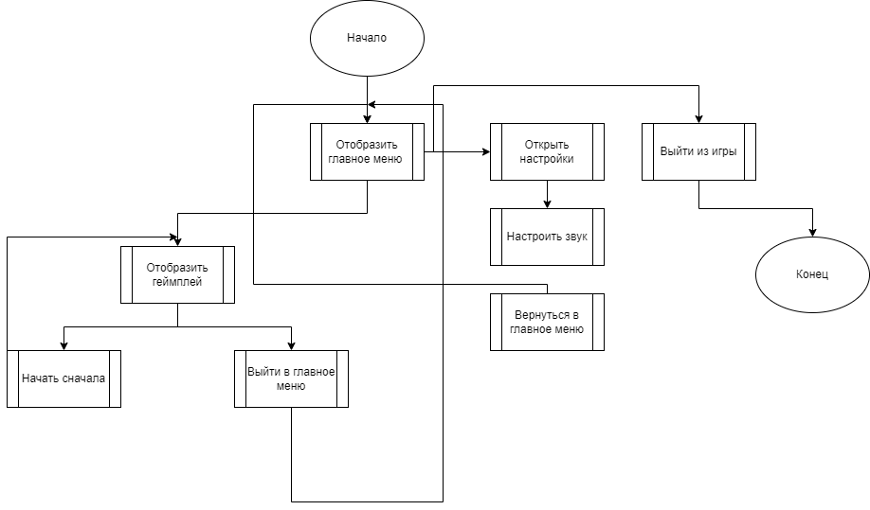

Рисунок 1.1 – Крупноблочный алгоритм приложения

# Иллюстрированный материал (Референсы)

Иллюстрированный материал (референсы) всех игровых объектов и сцен представлен на рисунках:

* + - Корабль игрока (Рисунок 1.3);
    - Корабли-враги (Рисунок 1.4).
    - Вражеские снаряды (Рисунок 1.5).
    - Усиления (Рисунок 1.6).
    - Фон(Рисунок 1.7).

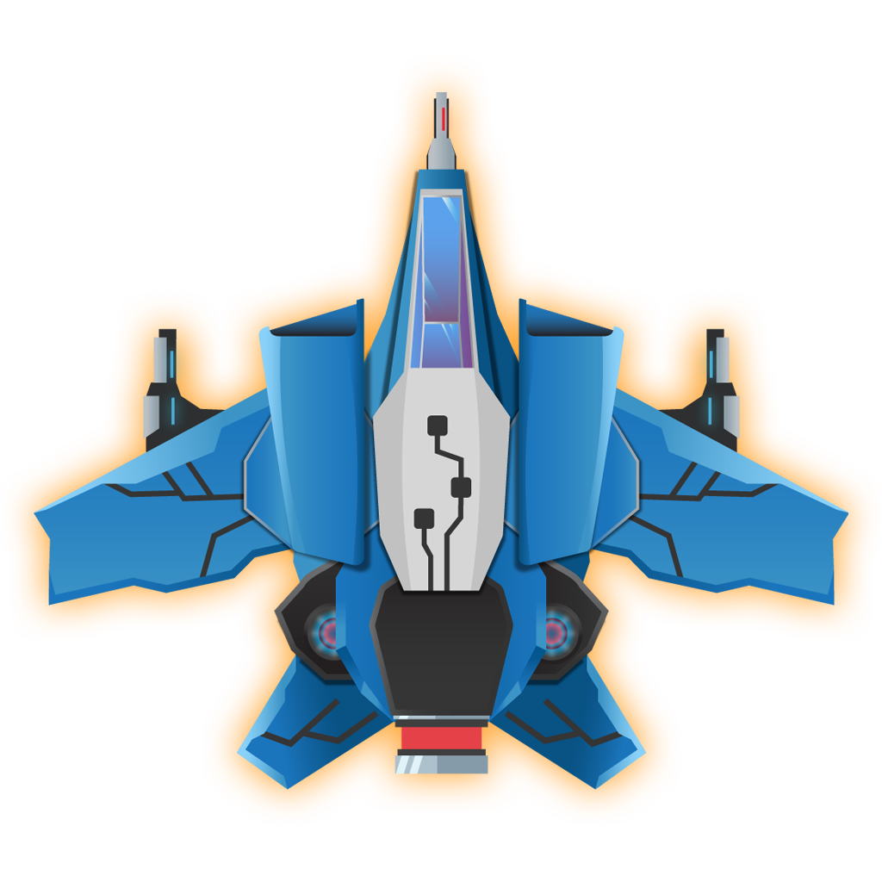

Рисунок 1.3 – Корабль игрока

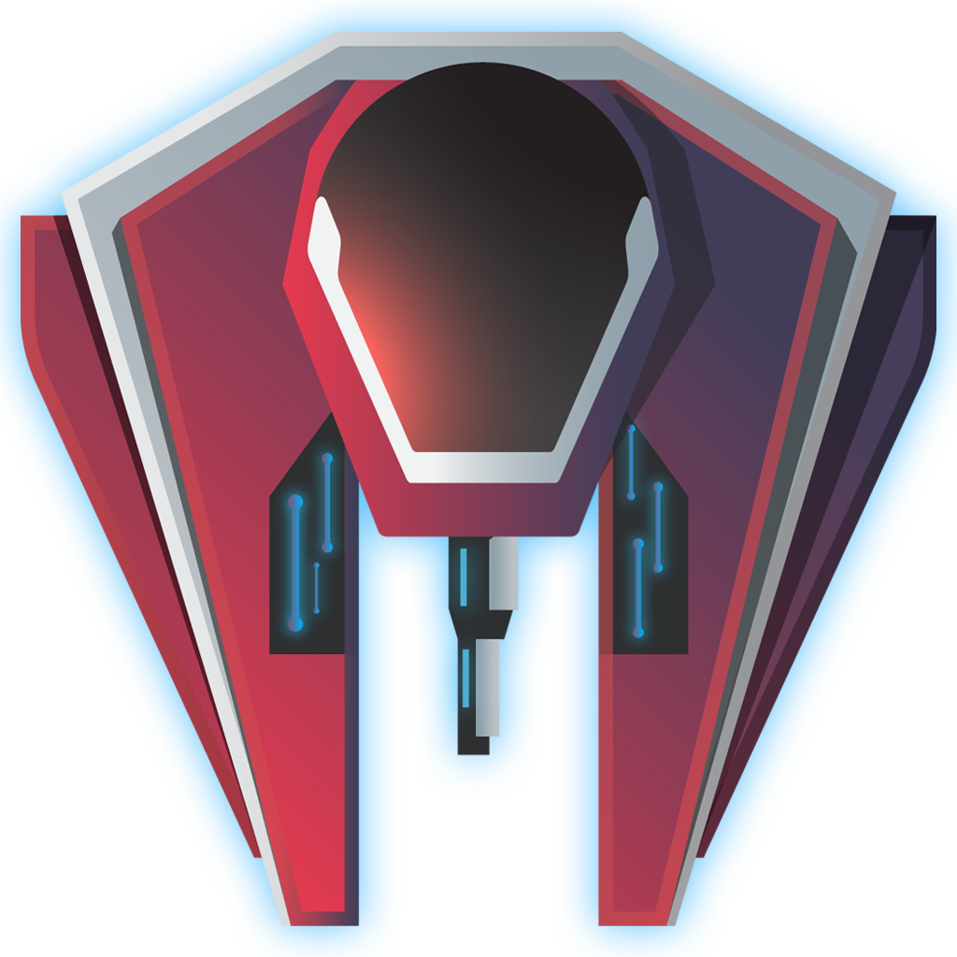

Рисунок 1.4 – Корабли-враги



Рисунок 1.5 – Вражеские снаряды



Рисунок 1.6 – Усиления

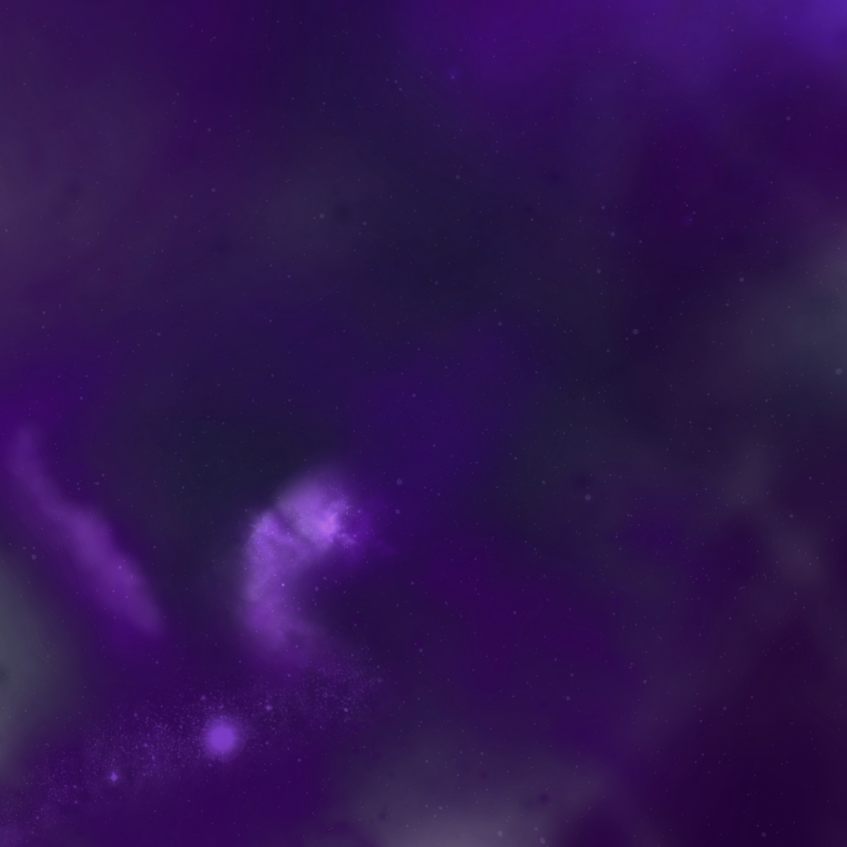

Рисунок 1.7 – фон

# Стек используемых технологий

Для создания приложения были использованы следующие программные продукты и технологии:

* Unity3d;
* MS Word 2017;
* MS Visual Studio 2019;

0

# Системные требования

Смартфоны и планшеты на системе Android. Версия Android должна быть не ниже 4.1.